80. Geburtstag Peter-Götz Güttler
Unser langjähriges Vereinsmitglied Peter-Götz Güttler konnte am 8. Juni seinen 80. Geburtstag begehen. Aus diesem Anlass fand am 13. Juni 2019 im Stadtarchiv der Landeshauptstadt Dresden ein Ehrenkolloquium statt.
Die Sächsische Numismatische Gesellschaft gibt aus diesem Anlass den Folgeband seines Werkverzeichnisses heraus. Neben der chronologischen Erfassung seiner Medaillen von 2012 – 2018 wird das künstlerische Gesamtwerk des Medailleurs in der bildenden Kunst dargestellt. Ergänzungen und Nachträge zum ersten Band bilden einen eigenen Katalogteil. 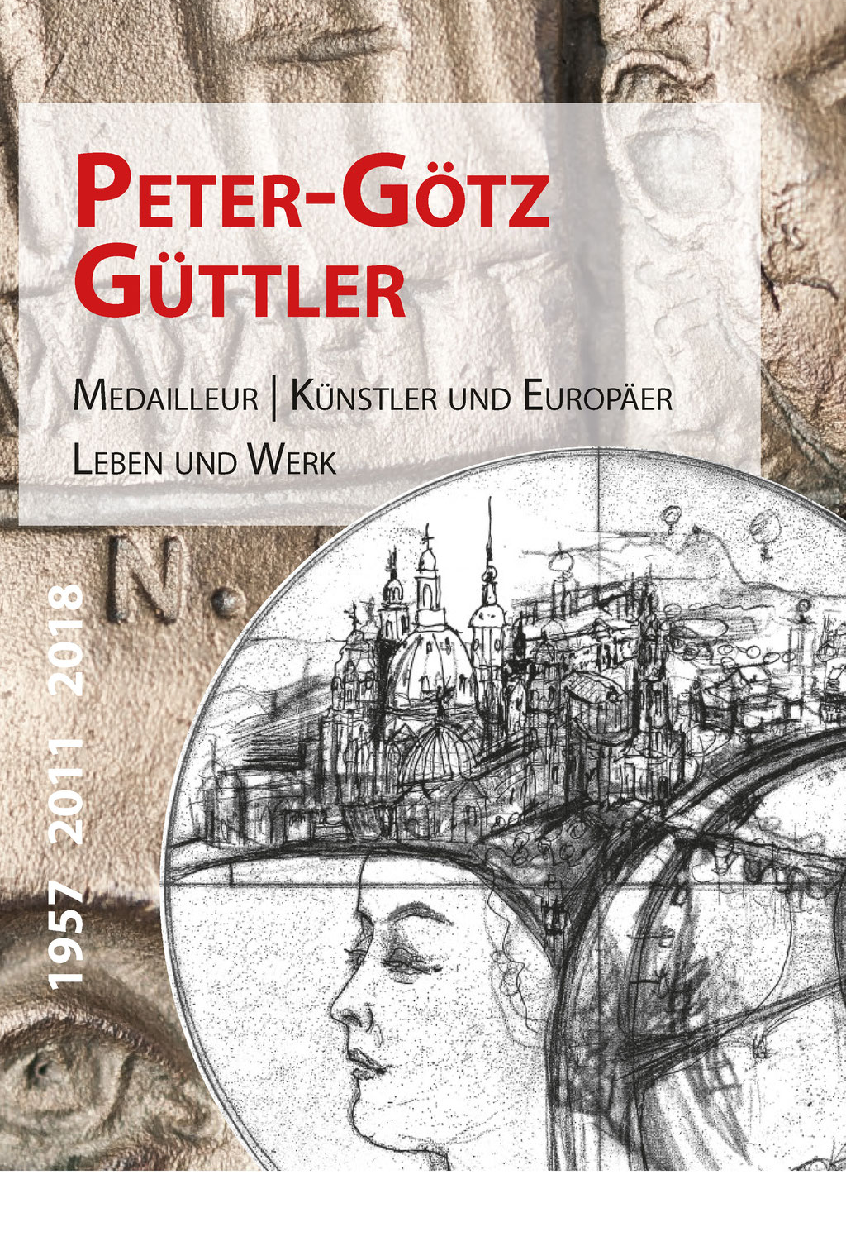

Begleitend zum zweiten Band des Werkverzeichnisses hat die Sächsische Numismatische Gesellschaft dem Jubilar eine Medaille gewidmet. Der Künstler hat in der Zeit seines Wirkens stets originelle Ideen und daraus ableitend überzeugende Medaillen geschaffen. Deshalb sollte die Medaille direkt auf den Künstler verweisen, ihn aber auch als großen Künstler und Medailleur ehren. Aus diesem Grund wurde auf eine seiner außergewöhnlichen Medaillen zurückgegriffen, die Eisenplakette Zweihundert Jahre Völkerschlacht bei Leipzig. Die Geburtstagsmedaille verweist neben dem eingelegten in Feinsilber geprägten Porträt des Künstlers auf seine gesellschaftskritische, europabejahende Grundhaltung. Während seiner gesamten Schaffenszeit als Künstler und Medailleur war der Frieden in Europa sein Hauptthema. Die auf der Medaille über dem vereinigten Europa fliegende Taube als Symbol des Friedens schafft die Verbindung zum Bild des Künstlers.
